**Homilia com Padre Beozzo: “Vai, vende tudo o tens e dá aos pobres, e terás um tesouro no céu. Depois, vem e segue-me”**

**[Por: José Oscar Beozzo |**[**O Fato Redação**](https://ofatomaringa.com/autor/ofato/)

[[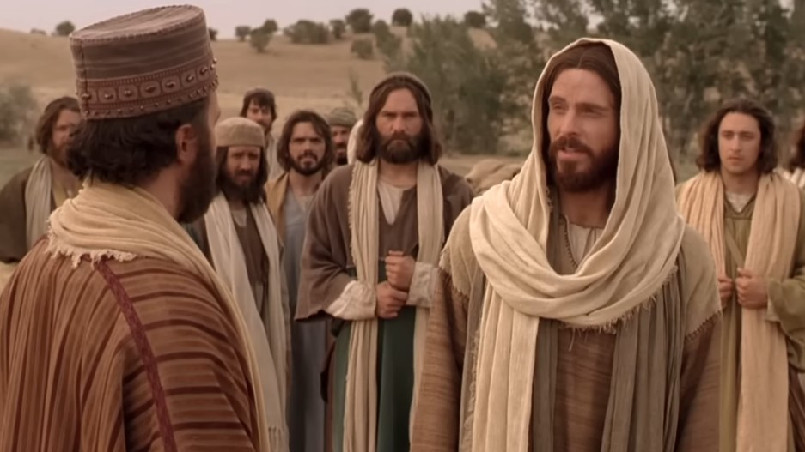](https://ofatomaringa.com/wp-content/uploads/2024/10/marcos-10-17.jpg)](https://ofatomaringa.com/wp-content/uploads/2024/10/marcos-10-17.jpg)

“Jesus saiu a caminhar, veio alguém correndo, ajoelhou-se diante dele e perguntou: ‘Bom mestre, que devo fazer para ganhar a vida eterna?’” (Mc 10, 17-30). Em vez de responder de imediato, Jesus interpela o jovem: “Por que me chamas de bom? Só Deus é bom e mais ninguém”.

Prossegue, então: “Tu conheces os mandamentos: Não matarás…” (10, 18-19). O primeiro e inegociável mandamento é a promoção e a defesa da vida, sobretudo da mais desamparada e ameaçada. Assusta-nos, hoje, que haja pessoas que se consideram cristãs, mas que apoiam a insanidade das guerras e não querem enxergar que conflitos não se resolvem com as armas, mas com diálogo e negociação, em que terceiros países ou pessoas precisam ajudar e não seguir alimentando e, fatalmente, ampliando as áreas de conflito, destruição e mortes. Mais e 90% dessas mortes, não são de combatentes, mas da população civil, impiedosamente bombardeada, arrasada. As vítimas são mulheres, crianças e idosos, indefesos. Um crime que clama a Deus e tem um nome preciso: genocídio. Assusta também os que engrossam as fileiras dos que fazem do trânsito um campo de batalha. Perecem no Brasil mais de cinquenta mil pessoas por ano, por “acidentes” de trânsito: atropelamentos, colisões, com causas bem conhecidas: velocidade, bebida, uso do celular, cansaço ao dirigir. Há ainda os que acham “normal” que homens batam na mulher e nos seus filhos e até inventam argumentos para justificar o feminicídio. Jesus evoca cinco outros mandamentos, todos relacionados a nossas atitudes em relação ao próximo: “…não cometerás adultério, não roubarás, não levantarás falso testemunho; não prejudicarás ninguém e honra teu pai e tua mãe” (10, 19). Mais do que depressa, o que estava ajoelhado diante de Jesus, afirma: “Mestre, tudo isso tenho observado desde a minha juventude” (10, 20). Jesus olhou para ele com amor. É o mesmo olhar que dirige também para nós, para que prossigamos no caminho dos mandamentos, sem nos cansarmos de fazer o bem. Esse amor, leva Jesus a propor ao jovem e a nós um horizonte maior: “Só uma coisa te falta: vai, vende tudo o que tens e dá aos pobres e terás um tesouro no céu. Depois, vem e segue-me” (10 21). “Quando ouviu isso, ficou abatido e foi embora cheio de tristeza, porque era muito rico. Jesus então olhou ao redor e disse aos discípulos: Como é difícil para os ricos entrarem no Reino dos céus. Os discípulos se admiravam com essas palavras, mas ele disse de novo: ‘Meus filhos, como é difícil entrar no Reino de Deus. É mais fácil um camelo passar pelo buraco de uma agulha do que um rico entrar no Reino de Deus’. Eles ficaram muito espantados ao ouvirem isto e perguntavam uns aos outros. Então, quem pode ser salvo? Jesus olhou para eles e disse: ‘Para os homens isso é impossível, mas não para Deus. Para Deus, tudo é possível’” (10, 22-26). Que a Mãe Aparecida, cuja festa celebramos ontem, dia 12 de outubro, nos ajude a ouvir seu filho e a seguir os seus passos.

Confira o vídeo: <https://www.youtube.com/channel/UCfdueMQLjFUMBKwEpXVDK-g>

Publicado em: <https://ofatomaringa.com/homilia-com-padre-beozzo-vai-vende-tudo-o-tens-e-da-aos-pobres-e-teras-um-tesouro-no-ceu-depois-vem-e-segue-me/>